ПРОФИЛАКТИКА ПРАВОНАРУШЕНИЙ И БЕЗНАДЗОРНОСТИ СРЕДИ НЕСОВЕРШЕННОЛЕТНИХ
Профилактика правонарушений среди несовершеннолетних в МБОУ СОШ № 2 осуществляется на основании закона РФ «Об основах системы профилактики, безнадзорности и правонарушений несовершеннолетних» № 120-ФЗ. В соответствии с ФЗ образовательная организация: выявляет несовершеннолетних, находящихся в социально опасном положении, а также не посещающих или систематически пропускающих по неуважительным причинам занятия в школе, принимает меры по их воспитанию и получению ими общего образования, выявляет семьи, находящиеся в социально опасном положении, оказывает им помощь в обучении и воспитании детей.
В целях предупреждения безнадзорности и правонарушений учащихся в общеобразовательной организации организуется внутришкольный учет школьников и семей, находящихся в социально опасном положении. Постановка на внутришкольный учет носит профилактический характер и является основанием для организации индивидуальной профилактической работы.
Вопросы профилактики правонарушений систематически рассматриваются на педсоветах, совещаниях, заседаниях МО классных руководителей, Совете по профилактике правонарушений и безнадзорности, родительских собраниях.
Социальный педагог, педагог-психолог, классные руководители и администрация школы осуществляют индивидуальную работу с детьми и родителями, посещают социально неблагополучные семьи и семьи группы риска, организуют встречи учащихся с сотрудниками правоохранительных органов, проводят тематические классные часы и беседы, осуществляют работу с подростками, состоящими на учете в КДНиЗП, ПДН, внутришкольном учете.

СХЕМА СОТРУДНИЧЕСТВА УЧАСТНИКОВ ВОСПИТАТЕЛЬНОГО ПРОЦЕССА
ПО ПРОФИЛАКТИКЕ ПРАВОНАРУШЕНИЙ, БЕЗНАДЗОРНОСТИ И НАРКОМАНИИ СРЕДИ НЕСОВЕРШЕННОЛЕТНИХ

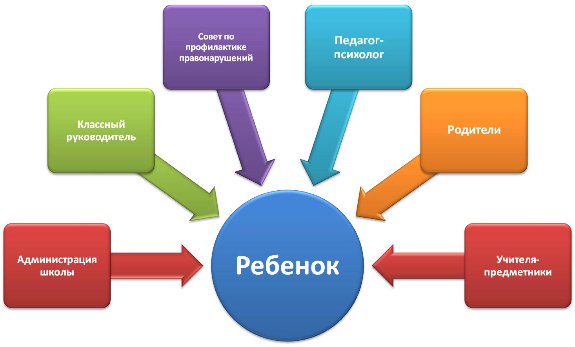

ЦЕЛИ ПРОФИЛАКТИЧЕСКОЙ РАБОТЫ:

-защита жизни и здоровья детей;
-профилактика безнадзорности несовершеннолетних;
-пропаганда и привитие навыков здорового образа жизни;
-пропаганда культурно-семейных ценностей;
-оказание учащимся превентивной помощи в решении проблем и трудностей социального, психологического, личностного
характера.

ЗАДАЧИ ПРОФИЛАКТИЧЕСКОЙ РАБОТЫ:

-создание эффективной системы социальной поддержки детей и подростков группы риска, направленной на решение проблем
детской и подростковой безнадзорности и преступности;
-организация профилактической работы по предупреждению правонарушений школьников;
-повышение правовой культуры и социально-педагогической компетенции родителей учащихся;
-сотрудничество с организациями и службами стн. Алексеевской Алексеевского района по работе с семьей с целью повышения
воспитательной функции семьи и обеспечению корректировки воспитания в семьях отдельных учащихся;
-осуществление мероприятий по оказанию комплексной психолого-педагогической, медико-социальной, социально-правовой,
профориентационно-трудовой поддержки, обеспечению досуга и отдыха детей и подростков, находящихся в социально опасном положении.

ПРИНЦИПЫ ДЕЯТЕЛЬНОСТИ ПО ПРОФИЛАКТИКЕ БЕЗНАДЗОРНОСТИ ПРАВОНАРУШЕНИЙ НЕСОВЕРШЕННОЛЕТНИХ.
Деятельность по профилактике безнадзорности и правонарушений несовершеннолетних основывается на принципах:
• законности;
• демократизма;
• гуманного обращения с несовершеннолетними поддержки семьи и взаимодействия с ней;
• индивидуального подхода к несовершеннолетним с соблюдением конфиденциальности полученной информации;
• обеспечения ответственности должностных лиц;
• комплексности;
• дифференцированности;
• многоаспектности;
•последовательности;
•аксиологичесности (ценностный) подход, предполагающий формирование у школьников представлений об общечеловеческих ценностях, здоровом образе жизни, законопослушности.
НОРМАТИВНО-ПРАВОВАЯ БАЗА ДЕЯТЕЛЬНОСТИ ШКОЛЫ ПО ПРОФИЛАКТИКЕ БЕЗНАДЗОРНОСТИ И ПРАВОНАРУШЕНИЙ НЕСОВЕРШЕННОЛЕТНИХ
1. Федеральный уровень
24 июня 1999 года № 120 - ФЗ
Закон РФ от 10.07.1992
Конвенция о правах ребёнка.
Семейный кодекс РФ
2. Региональный уровень
Краевой закон 52
Краевой закон 94
3. Муниципальный уровень
4. Школьный уровень
Положение о Совете профилактики
Программа по профилактике безнадзорности и правонарушений среди несовершеннолетних
Мероприятия по профилактике правонарушений
Планы работы школы по профилактике правонарушений
Рекомендации родителям и педагогам
ПЛАНИРОВАНИЕ РАБОТЫ.
Профилактическая работа планируется и ведется с учетом общешкольных целей и задач, возрастных и личностных особенностей учащихся, положения семей. Деятельность осуществляется с учетом реализуемых целевых локальных воспитательно-образовательных программ и проектов в разных направлениях, с использованием активных форм и методов работы
ДОКУМЕНТЫ:
•План воспитательной работы школы, планы работы классных руководителей, планы руководителей кружков, план работы педагога-психолога содержат раздел «Профилактика правонарушений и безнадзорности учащихся»;
•План работы Совета по профилактике правонарушений и безнадзорности;
•План работы с семьями и учащимися, находящимися в трудной жизненной ситуации;.
•План работы с ПДН;
•Планы по формированию здорового образа жизни и профилактике наркомании и токсикомании на текущий учебный год;
•План проведения месячника по профилактике безнадзорности и правонарушений школьников;
•Планы классных руководителей по работе с несовершеннолетними, оказавшимися в трудной жизненной ситуации.
ФОРМЫ РАБОТЫ:
В целях профилактики безнадзорности и правонарушений несовершеннолетних используют разнообразные формы работы:
• выявление семей, находящихся в социально-опасном положении;
• рейды по неблагополучным семьям;
• деятельность Совета профилактики школы;
• организация родительского лектория;
• индивидуальные беседы с учащимися, родителями;
• работа с документами;
• диагностика;
• индивидуальные и групповые консультации;
• содействие в участии в системе внеучебной деятельности школы;
• работа по профориентации;
• семинары-совещания по проблемам профилактики социального сиротства и семейного неблагополучия;
• родительские собрания («О повышении ответственности родителей за воспитание детей»), общешкольные, собрания с участием членов КДНиЗП, сотрудников других органов и учреждений системы профилактики;
• осуществление патронажного наблюдения;
• оказание различных видов материальной помощи;
• организация отдыха и оздоровления детей из малообеспеченных семей и семей, находящихся в социально-опасном положении;
• оказание несовершеннолетним психолого-педагогической помощи;
• организация занятости и временной трудовой деятельности несовершеннолетних и детей из семей, находящихся в социально опасном положении.
МЕТОДЫ РАБОТЫ:
• анкетирование;
• тестирование;
• наблюдение;
• опрос;
• беседа;
• убеждение;
• социальное проектирование;
• анализ документов;
• социометрия;
• метод «педагогического взрыва»;
• метод поощрения;
• метод убеждения;
• методика организации коллективной творческой деятельности;
• индивидуальная консультация;
• создание ситуации успеха в социально-значимой деятельности и др.;
• тренинги социальных навыков и модификации поведения;
• индивидуальная педагогическая поддержки.
ОРГАНИЗАЦИЯ ИНДИВИДУАЛЬНОЙ ПРОФИЛАКТИЧЕСКОЙ РАБОТЫ С УЧАЩИМИСЯ, СОСТОЯЩИМИ НА ВНУТРИШКОЛЬНОМ ПРОФИЛАКТИЧЕСКОМ УЧЕТЕ.
Классный руководитель совместно со специалистами школы, с участием сотрудников органов внутренних дел, составляет план индивидуальной профилактической работы с учащимся, который утверждается заместителем директора по воспитательной работе. Решение о постановке учащегося на внутришкольный учет, план индивидуальной профилактической работы доводятся до сведения родителей учащегося (законных представителей).
На учащегося, поставленного на внутришкольный учет, оформляется учетная карточка с указанием даты и основания постановки на учет. Заполнение карточки производится социальным педагогом по мере проведения мероприятий согласно плану индивидуальной профилактической работы, но не реже одного раза в месяц. Все рекомендации, данные администрацией, социально - психологической службой общеобразовательной организации, результаты индивидуальной профилактической работы должны, быть отражены в личной карте учащегося.
ЛИЧНАЯ КАРТА УЧАЩЕГОСЯ ВКЛЮЧАЕТ СЛЕДУЮЩИЕ РАЗДЕЛЫ:
-информационный (данные об учащемся, родителях (законных представителях), месте проживания);
-раздел, содержащий данные о социальном положении семьи;
-данные о состоянии здоровья;
-результативность обучения;
-план индивидуальной профилактической работы;
-мероприятия по реализации индивидуальной профилактической работы.
Доступ к данным личной карты носит локальный характер. Данные могут быть представлены для ознакомления администрации общеобразовательного учреждения, родителям (законным представителям) учащегося, являются открытыми для медицинского работника, психолога, другим должностным лицам в соответствии с законодательством.
Учащийся лично или вместе с родителями (законными представителями) в течение срока пребывания на внутришкольном учете приглашается на заседание педагогического совета, Совета профилактики общеобразовательного учреждения для контроля за реализацией плана индивидуально-профилактической работы
В ШКОЛЕ ИМЕЕТСЯ НЕОБХОДИМАЯ ДОКУМЕНТАЦИЯ, ОТРАЖАЮЩАЯ СИСТЕМУ РАБОТЫ ШКОЛЫ ПО ПРОФИЛАКТИКЕ БЕЗНАДЗОРНОСТИ И ПРАВОНАРУШЕНИЙ НЕСОВЕРШЕННОЛЕТНИХ:
• банк данных об учащихся, состоящих на учете в школе, ПДН и КДНиЗП и семьях, находящихся в социально - опасном положении;
• социальный паспорт школы и классов;
• акты обследования жилищно-бытовых условий опекаемых и учеников, находящихся в социально - опасном положении;
• акты о посещении семей;
• журнал индивидуальной работы с учениками и родителями;
• информация о занятости ребят, состоящих на школьном учете и в ПДН, во внеурочное время и каникулярное время.

